主讲人：刘鹏飞，上海交通大学长聘教轨副教授、生成式人工智能研究组（GAIR）负责人

个人简介：专注于大模型的预训、生成和评估等研究方向；在自然语言处理和人工智能领域发表学术论文 90 余篇。谷歌学术引用 13000 余次。ACL 会议史上首次实现连续两年获得 System & Demo Paper Award；提示工程（Prompt Engineering）概念最早提出者之一。代表作包括：ExplainaBoard，高考英语 AI，LIMA 等工作。

Google Scholar：https://scholar.google.com/citations?hl=en&user=oIz_CYEAAAAJ
GitHub 个人主页：https://github.com/pfliu-nlp



主讲人：史业民，北京零速科技（LinkSoul.AI）CEO、实时互动AI创业者、前智源研究院研究员

个人简介：本科及博士毕业于北京大学，在人工智能领域顶会和学术期刊上发表论文20余篇；作为智源研究院Z-lab联合负责人，从事大模型相关算法研究与应用探索，参与了智源悟道3.0研发，是最大可商用中文指令数据集COIG、COIG-PC的发起者、组织者之一，发起并开源了Chinese-Llama-2-7b、图文多模态模型Chinese-LLaVA、语音/文本多模态模型LLaSM、多Agent框架AutoAgents、音乐预训练大模型MERT、通用世界模型Pandora，曾获CAMEO蛋白质结构预测年度、季度、月度第一名。

Google Scholar主页：https://scholar.google.com/citations?user=s_KJsGwAAAAJ&hl=en

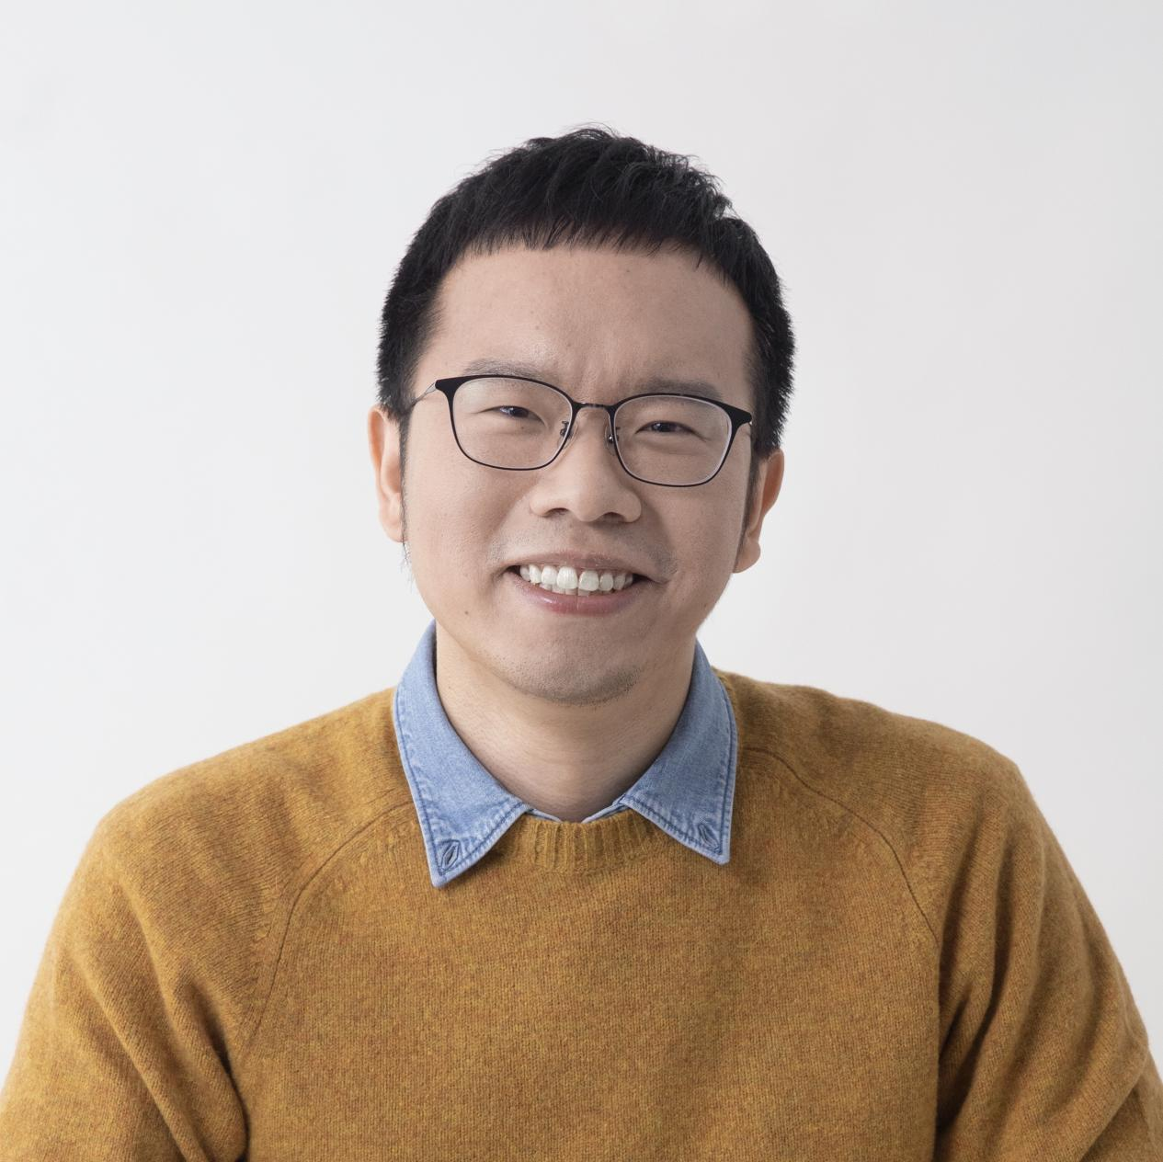

主讲人：苏洋，机器之心大模型布道师、Dify 中国区大使、Chinese Llama 2 7B 项目 Contributor

个人简介：曾就职于新浪云计算、淘宝网、美团网、阿里云、美团点评、智源研究院，做过业务和技术产品，参与和负责过公司、集团的开源相关事务。在智源研究院负责智源社区技术团队和研究院早期相关基础设施的建设。
业民老师发起 Llama 2 中文开源模型项目的社区贡献者，GitHub 社区活跃用户（全球~1600），GitHub 热榜八十行代码实现类似 Midjourney 官方图片解析开源工具作者，双卡 Finetune Llama 一代 65B 模型，早期 ChatGPT 应用「hacker」，实现了 ChatGPT 自由接入数据源等工具。

GitHub 个人主页：https://github.com/soulteary



